Domaci 1:  
Prikazati adrese iz tabele address koje pocinju sa brojem 9

**Query:**

**SELECT * FROM address WHERE address LIKE '9%';**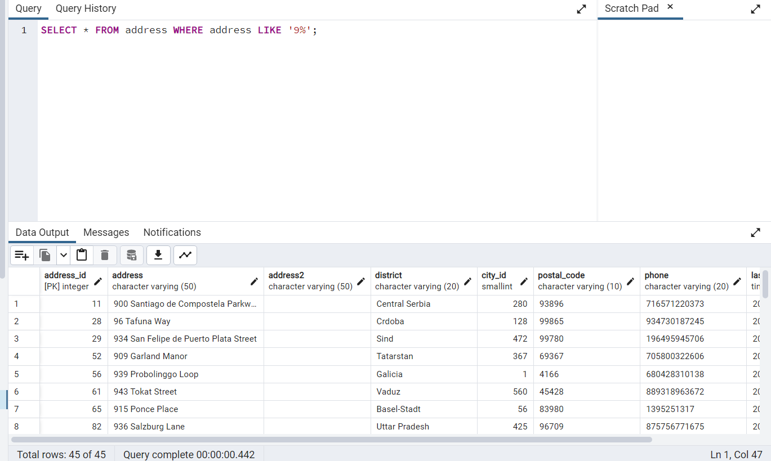

Domaci 2:  
Prikazati koji id ima Nemacki jezik u tabeli language

**Query**   
**SELECT language_id FROM language WHERE name = 'German';**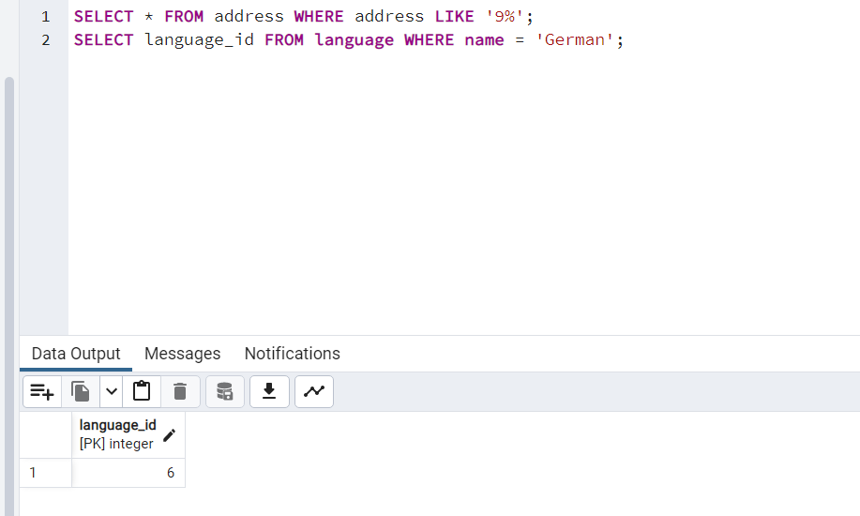

Domaci 3:  
Prikazati koje kategorije pocinju na "D", a zavrsavaju na "a" u tabeli category

**Query   
SELECT * FROM category WHERE name LIKE 'D%a';**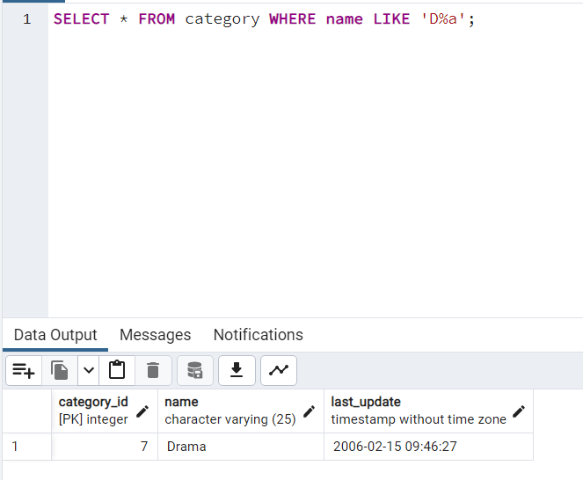

Domaci 4:  
Prikazati svaki payment_id od korisnika 377 iz tabele payment

**Query   
SELECT payment_id FROM payment WHERE customer_id = 377;**